1 A&D 1.02 Fremsøg kunde 2
1.1 A&D 1.02 Fremsøg kunde 3
2 A&D 1.09 Opret eller rediger meddelelsestype 5
2.1 A&D 1.09 Opret eller rediger meddelelsestype 6
3 A&D 1.10 Opret eller rediger Skabelonsæt 8
3.1 A&D 1.10 Opret eller rediger Skabelonsæt 9
4 A&D 1.11 Rediger kanaltype 11
4.1 A&D 1.11 Rediger kanaltype 12
5 A&D 1.13 Rediger kommunikationsaftale 14
5.1 A&D 1.13 Rediger kommunikationsaftale 15
6 A&D 1.15 Informer om kunderepræsentant 19
6.1 A&D 1.15 Informer om kunderepræsentant 20
7 A&D 1.16 Meddel kunden at kommunikationsaftalen skal ajourføres 22
7.1 A&D 1.16 Meddel kunden at kommunikationsaftalen skal ajourføres 23
8 A&D 1.17 Opret eller rediger kunderepræsentantsforhold 24
8.1 A&D 1.17 Opret eller rediger kunderepræsentantsforhold 25
9 A&D 1.18 Godkend kunderepræsentantsforhold 28
9.1 A&D 1.18 Godkend kunderepræsentantsforhold 29
10 A&D 1.28 Vis oversigt over systeminformationer 31
10.1 A&D 1.28 Vis oversigt over systeminformationer 32
11 A&D 1.29 Rediger fejlstatus 35
11.1 A&D 1.29 Rediger fejlstatus 36
12 A&D 1.31 Opdater status på forsendelse 37
12.1 A&D 1.31 Opdater status på forsendelse 38
13 A&D 1.32 Vis ændringslog for bruger 40
13.1 A&D 1.32 Vis ændringslog for bruger 41
14 A&D 1.33 Udtræk til data warehouse 42
14.1 A&D 1.33 Udtræk til data warehouse 43
15 KM 1.02 Vis kommunikation 45
15.1 KM 1.02 Vis kommunikation 46
16 KM 1.04 Gensend kommunikation 48
16.1 KM 1.04 Gensend kommunikation 49
17 KM 1.06 Fremsøg kommunikation 51
17.1 KM 1.06 Fremsøg kommunikation 52

A&D 1.02 Fremsøg kunde

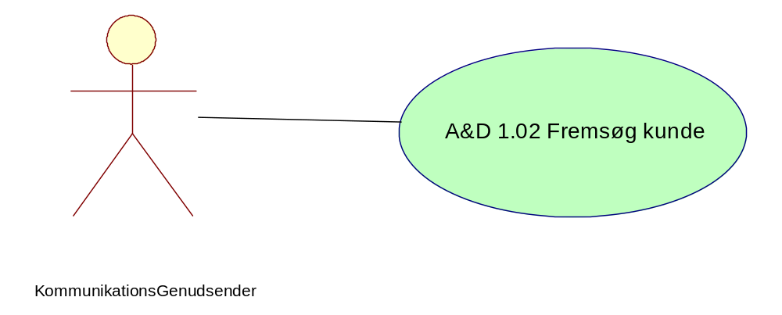

A&D 1.02 Fremsøg kunde

Formål
Aktøren ønsker at fremsøge en bestemt kundes kommunikationsaftale eller kommunikationsmappe i A&D ved hjælp af kundens kundenummer.

Beskrivelse
Aktøren skal arbejde med en bestemt kunde i A&D, der enten har et SE- / CPR- eller UKD nummer.

For at kunne gøre dette, er aktøren nødt til enten at finde kundens kommunikationsaftale eller kommunikationsmappe i A&D ved at bruge søgebilledet fremsøg kunde. Dette gøres ved at indtaste kundens kundenummer og enten vælge funktionen vis kommunikationsaftale eller vis kommunikationsmappe.

Frekvens

Aktører
KommunikationsGenudsender
Startbetingelser
Aktøren er logget på løsningen.

Hovedvej
Aktør | Løsning | Service/Service operationer
Trin 1: Vælg Fremsøg kunde
Aktøren vælger at aktivere referencen Fremsøg kunde. | Løsningen viser skærmbilledet fremsøg kunde.
Trin 2: Indtast kundenummer
Aktøren har mulighed for at søge en specifik kundes kommunikationsaftale eller kommunikationsmappe i A&D via skærmbilledets søgefunktionalitet. | Aktøren udfylder de søgefelter, der er nødvendig for at kunne fremfinde den eksakte kundes kommunikationsaftale eller kommunikationsmappe.
Trin 3: Vis kommunikationsmappe
Aktøren aktiverer funktion vis kommunikationsmappe. | Løsningen viser kundeinformationerne på skærmbilledet samt kommunikaitonsmappen. | ES.VirksomhedStamOplysningSamlingHent  CSRP.PersonStamoplysningerMultiHent  AD.KommunikationMappeHent

Variant: Kommunikationsaftale
Aktør | Løsning | Service/Service operationer
Trin 1: Vælg Fremsøg kunde
Aktøren vælger at aktivere referencen Fremsøg kunde. | Løsningen viser skærmbilledet fremsøg kunde.
Trin 2: Indtast kundenummer
Aktøren har mulighed for at søge en specifik kundes kommunikationsaftale eller kommunikationsmappe i A&D via skærmbilledets søgefunktionalitet. | Aktøren udfylder de søgefelter, der er nødvendig for at kunne fremfinde den eksakte kundes kommunikationsaftale eller kommunikationsmappe.
Trin 3: Vis kommunikationsaftale
Aktøren aktiverer funktion vis kommunikationsaftale. | Løsningen viser kundeinformationerne på skærmbilledet samt kommunikationsaftalen. | ES.VirksomhedStamOplysningSamlingHent  CSRP.PersonStamoplysningerMultiHent  AD.KommunikationAftaleHent

Slutbetingelser
Aktøren har fremsøgt en specifik kundes kommunikationsaftale eller kommunikationsmappe, samt får vist kundens navn, hvis dette kan lade sig gøre.
Noter
Er kunden af type UKD, kan der pt. ikke vises stamoplysninger for kunden når trin 3 udføres.

Har kunden et CPR nr. kaldes i trin 3, hovedvej og variant, service PersonStamoplysningerMultiHent

Har kunden et SE nr. kaldes i trin 3, hovedvej og variant, service VirksomhedStamStamoplysningSamlingHent

Servicebeskrivelse

A&D 1.09 Opret eller rediger meddelelsestype

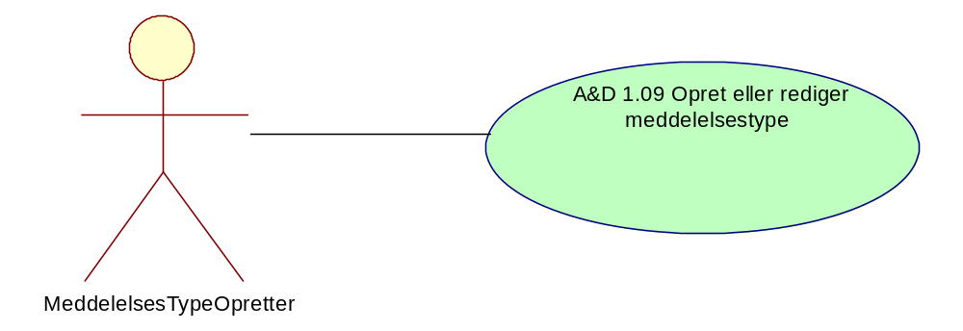

A&D 1.09 Opret eller rediger meddelelsestype

Formål
At oprette eller redigere (herunder også at inaktivere) en meddelelsestype.

Beskrivelse
For hver meddelelse det enkelte fagsystem skal kunne udsende, skal der oprettes en meddelelsestype. I denne use case kan meddelelsestypeopretteren oprette, redigere eller gøre meddelelsestyper inaktive, hvis disse ikke længere skal anvendes i A&D.

Når en meddelelsestype er oprettet, knyttes et skabelonsæt til denne. Skabelonsættet oprettes i use case A&D 1.10, og udstilles via en service for A&D, som dermed bliver tilgængelig for A&D.

- For hver meddelelsestype skal det angives, hvilke kundetyper, der kan modtage denne meddelelsestype.
- Om meddelelsestypen skal kunne arkiveres i ESDH eller ej. Dette attribut registreres på selve meddelelsen i A&D.
- Derudover skal for hver meddelelsestype angives om kundens officielle kanaladresse skal anvendes ved forsendelse som brev.
- Er meddelelsestypen en servicemeddelelse og denne kan sendes via brev til kunden, men postadressen ikke er udfyldt i A&D mht. til denne meddelelsestype, skal løsningen ikke sende meddelelsen ved brug af den officielle post adresse.
- Endelig skal det angives hvilke kanaltyper, der kan anvendes for hver meddelelsestype, inkl. prioritering af disse (kanaltyper kobles til meddelelsestypen via skabelonsæt).
- Endelig er hver meddelelsestype placeret i en gruppe af meddelelsestyper. Tilknytning til gruppe skal angives ligesom det skal være muligt at oprette nye meddelelsestypegrupper.

Frekvens
Ad hoc
Aktører
MeddelelsesTypeOpretter
Startbetingelser
Aktøren er logget på løsningen.

Hovedvej
Aktør | Løsning | Service/Service operationer
Trin 1: List meddelelsestyper
Aktøren vælger funktionen meddelelsestyper. | Løsningen lister alle aktive og inaktive meddelelsestyper. | AD.TypeSamlingHent
Trin 2: Vælg opret ny meddelelsestype
Aktøren vælger funktionen Opret ny meddelelsestype. | Løsningen giver mulighed for at oprette en ny meddelelsestype med nødvendige informationer, herunder skabelonsæt.
Trin 3: Opret meddelelsestype
Aktøren vælger at oprette meddelelsestypen. | Meddelelsestypen oprettes. | AD.TypeOpret

Variant: Rediger meddelelsestyper
Aktør | Løsning | Service/Service operationer
Trin 1: List meddelelsestyper
Aktøren vælger funktionen meddelelsestyper. | Løsningen lister alle aktive og inaktive meddelelsestyper. | AD.TypeSamlingHent
Trin 2: Rediger meddelelsestype
Aktøren vælger den meddelelsestype der skal redigeres. | Løsningen giver mulighed for at redigere eller inaktivere den valgte meddelelsestype.
Trin 3: Ændre meddelelsestype
Aktøren ændrer herunder inaktiverer en eller flere af meddelelsestypers oplysninger. | Meddelelsestypen ajourføres med de ændrede oplysninger. | AD.TypeOpret

Slutbetingelser
Aktøren har oprettet eller redigeret en meddelelsestype.

eller

En meddelelsestype er blevet inaktiveret.

Noter

Servicebeskrivelse

A&D 1.10 Opret eller rediger Skabelonsæt

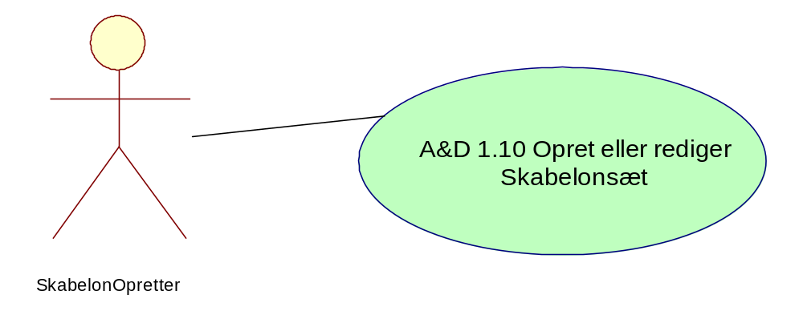

A&D 1.10 Opret eller rediger Skabelonsæt

Formål
At oprette eller redigerer (herunder også at inaktivere) et skabelonsæt med de tilhørende skabelonelementer i et IT-system, der ikke er en del af A&D, men som udstiller skabelonsæt til A&Ds anvendelse.

Beskrivelse
Denne use case kan oprette og redigere (herunder også at inaktivere) skabelonsæt og gøre denne tilgængelige for løsningen i A&D.

Et skabelonsæt vil blive tilknyttet i A&D til en meddelelsestype. Skabelonsæt beskriver output svarende til input rettet mod en bestemt kanaltype. Format på output er kanalspecifikt.

Endelig skal der laves skabelonsæt for alle de sprog SKAT ønsker at understøtte for den pågældende meddelelsestype, med mindre dette gøres ved at oprette skabelonelementer på alle de sprog SKAT ønsker at tilbyde kunderne og som kobles op til samme skabelonsæt.

Frekvens

Aktører
SkabelonOpretter
Startbetingelser
Aktøren er logget på et standardramme fagsystem til oprettelse af skabelonsæt.

Hovedvej
Aktør | Løsning | Service/Service operationer
Trin 1: List skabelonsæt
Aktøren vælger funktionen skabelonsæt | Løsningen lister alle aktive og inaktive skabelonsæt.
Trin 2: Vælg opret ny skabelonsæt
Aktøren vælger funktionen Opret ny skabelonsæt. | Løsningen giver mulighed for at oprette et nyt skabelonsæt med de nødvendige skabelonelementer
Trin 3: Opret ny skabelonsæt
Aktøren indtaster eller vælger informationerne til skabelonsæt og vælger det relevante meddelelsesindhold  Aktøren vælger opret skabelonsæt | Løsningen opretter skabelonsæt og gør denne tilgængelig for meddelelsestypen i A&D.

Rediger skabelonlayout
Aktør | Løsning | Service/Service operationer
Trin 1: List skabelonsæt
Aktøren vælger funktionen skabelonsæt | Løsningen lister alle aktive og inaktive skabelonsæt.
Trin 2: Vælg rediger skabelonsæt
Aktøren vælger funktionen Rediger til det skabelonsæt, der skal redigeres. | Løsningen giver mulighed for at redigere de eksisterende skabelonelementer til det valgte skabelonsæt eller inaktivere skabelonsæt.
Trin 3: Opdater skabelonsæt
Aktøren redigerer de oplysninger i skabelonsæt der ønskes opdateret.  Aktøren vælger opdater skabelonsæt. | Løsningen opdaterer skabelonsæt og gør den tilgængelig for A&D.  Hvis skabelonsæt er inaktiveret gøres den utilgængelig for A&D.

Slutbetingelser
Aktøren har oprettet eller redigeret et skabelonsæt så det er tilgængeligt i A&D.

eller

Aktøren har inaktiveret et skabelonsæt, så dette ikke længere er tilgængeligt i A&D.

Noter
Der er ikke indsat services i denne use case, fordi der forventes at denne funktionalitet leveres som standardværktøj.
Servicebeskrivelse

A&D 1.11 Rediger kanaltype

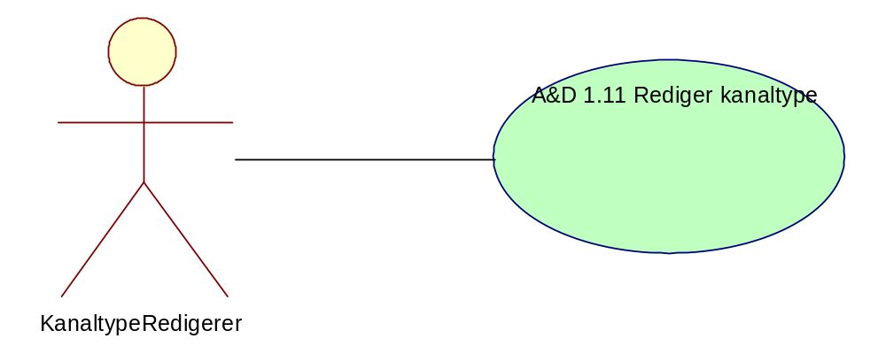

A&D 1.11 Rediger kanaltype

Formål
At redigere (herunder også at inaktivere) en kanaltype.

Beskrivelse
Kanaltyper kan ikke oprettes ved hjælp af denne use-case. Det er forvalteren (leverandøren) der opretter kanaltyper. I den forbindelse sikres sammenhæng til det distributionssystem der skal anvendes systemteknisk.

Kanaler er måder, hvorpå SKAT kan kommunikere med kunden.

De forskellige kanaltyper er listet i klassen KanalType i attributtet Navn. Pt. anvender SKAT fire kanaltyper (e-mail krypteret, e-mail ukrypteret, sms og brev).

Den enkelte kanaltype vil derudover have ingen eller flere tilstande:
Fx brev kanaltypen vil have tilstanden A-, B-, C-, anbefalet, postforkyndelse og afleveringsattest. Kunden vil dog kun se betegnelsen brev som kanaltype i kommunikationsaftalen.

Anvendelse af visse kanaltyper (Advis - sms / advis - e-mail) kræver samtykke fra kunden inden SKAT kan anvende disse i forbindelse med at fremsende personfølsomme data. Samtykke kræves af kunden og skal angives for hver kanaltype og anvendes i forbindelse med at brugeren knytter kanal(adresser) til meddelelsestyper i kundens opsætning af kommunikationspræferencer.

Frekvens
Ad hoc
Aktører
KanaltypeRedigerer
Startbetingelser
Aktøren er logget på løsningen.

Hovedvej
Aktør | Løsning | Service/Service operationer
Trin 1: List kanaltyper
Aktøren vælger funktionen kanaltyper. | Løsningen lister alle aktive og inaktive kanaltyper. | AD.TypeSamlingHent
Trin 2: Vælg kanaltype
Aktøren vælger funktionen Rediger til den kanaltype, der skal redigeres. | Løsningen giver mulighed for at redigere de eksisterende attributter til den valgte kanaltype.
Trin 3: Opdater kanaltype
Aktøren ændrer en eller flere af kanaltypens attributter.  Aktøren vælger opdater kanaltypen. | Løsningen opdaterer kanaltypen og gør den tilgængelig for skabelonerne. | AD.TypeOpret

Slutbetingelser
Aktøren har redigeret en kanaltype.

eller

En kanaltype er blevet inaktiveret, så den er utilgængelig for skabelonerne i de respektive skabelonsæt, der blev sendt via den nu inaktive kanaltype.

Noter

Servicebeskrivelse

A&D 1.13 Rediger kommunikationsaftale

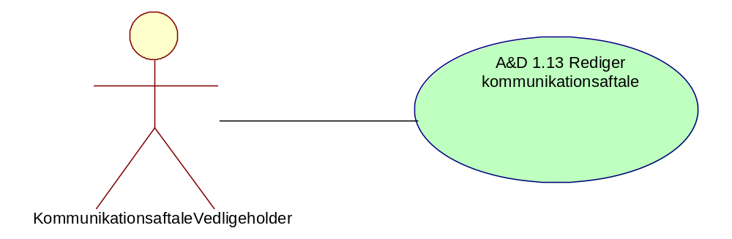

A&D 1.13 Rediger kommunikationsaftale

Formål
Give aktøren mulighed for at redigere kommunikationspræferencer for en specifik kunde.

Beskrivelse
Aktøren kan med denne use case redigere sine kommunikationspræferencer (som en del af kundens kommunikationsaftale).

Kommunikationspræferencer bestemmer hvilke kanaler og adresser SKAT skal anvende ved kommunikation med kunden. Dette valg foretages for hver meddelelsestype, der er relevant for den pågældende kundetype og indenfor rammerne af hvad SKAT tillader i forhold til kanalvalg. Herudover kan aftalen fortælle hvad kundens fortrukne sprog er.

Hvis ikke kunden har egne præferencer, arver vedkommende de kanalvalg, der er sat op for kundens kundetype.

Kunden kan pr. meddelelsestype vælge kanaltype indenfor rammerne af hvad der er sat op af SKAT i A&D.

Dette forudsætter at SKAT giver mulighed for, at kunden kan tilføje en ikke officiel kontaktoplysning til en kanaltype meddelelsestypen kan sendes ad. Først skal kunden dog have oprettet en alternativ kontaktoplysning, der er egnet til at blive anvendt til forsendelse for den givne kanaltype, før kunden kan tilføje denne til kanalen.

Kunden kan vælge at angive sit foretrukne kommunikationssprog fra en liste over mulige sprog. Hvis kunden ikke har valgt et sprog eller hvis kunden ingen aftale har, er sproget dansk. I den udstrækning der findes skabeloner på det valgte sprog skal A&D kommunikere til kunden i dette sprog. Ellers anvendes dansk.

Et hvert valg af kanaladresse skal gøres tidsbegrænset. Kunden kan vælge at indtaste en slutdato, hvis han ønsker. Hvis kunden ikke indtaster en slutdato, sætter systemet en slutdato. Alle slutdatoer skal max kunne sættes X år ind i fremtiden (parameterstyret). Default er 5 år.

I forbindelse med at kunden vælger at anvende en kanaladresse for en kanaltype, der kræver samtykkeerklæring skal brugeren udfylde en samtykkeerklæring. Hvis brugeren er identificeret overfor A&D (SKATs portal) vha. digital signatur eller tast selv kode, kan brugeren udfylde denne erklæring online.

Kunden skal i forbindelse med samtykkeafgivelse indikere, at kunden er indforstået med betingelserne for samtykke (betingelserne skal vises for kunden inden).

For kanaladresser, der er markeret som fejlet, nulstilles disse ved at oprette dem igen før end de kan anvendes til forsendelser.

Kunden kan maksimalt oprette to kanaladresser pr. kanaltype pr. meddelelsestype, og kanaladresserne behøver ikke at være identiske. Dvs. 10 meddelelsestyper, der kan sendes via brev kan have tilkoblet 20 forskellige kontaktoplysninger.

Hvis en kunde ønsker at ændre sine præferencer før han har modtaget en meddelelse, så oprettes der automatisk en kommunikationsaftale.

Hverken kunden eller SKAT medarbejderen kan ændre den unikke reference i kundens kommunikationsmappe.

Har kunden eller sagsbehandler fra SKAT opdateret information i kundens kommunikationsaftale skal adviseringsdato for kommunikationsaftalen opdateres med nyt dato (parameterstyret).

Frekvens
Ad hoc
Aktører
KommunikationsaftaleVedligeholder
Startbetingelser
Aktøren er logget på løsningen.

Hovedvej
Aktør | Løsning | Service/Service operationer
Trin 1: Find kommunikationsaftale
Aktøren vælger at aktivere referencen Kommunikationsaftale | Løsningen viser skærmbilledet for fremsøgning af kundens kommunikationsaftale
Trin 2: List kommunikationsaftale
Aktøren vælger funktionen kommunikationsaftale for en kunde der er identificeres med kundenummer. | Løsningen viser kundens navn, samt lister kommunikationsaftalen og de meddelelsestyper kunden kan modtage og det fortrukne sprog. | ES.VirksomhedStamOplysningSamlingHent  CSRP.PersonStamoplysningerMultiHent  AD.KommunikationAftaleHent
Trin 3: Vælg rediger kommunikationsaftale
Aktøren vælger en, flere, eller alle meddelelsestyper eller grupper af meddelelsestyper, han ønsker at oprette eller ændre præferencer for. | Løsningen giver mulighed for at redigere følgende oplysninger:  - Kanalprioritet (hvis tiladt indenfor rammerne af hvad der er sat op af SKAT's procesejer i A&D)  - Kontaktoplysning (hvis tiladt indenfor rammerne af hvad der er sat op af SKAT's procesejer i A&D) | AD.TypeSamlingHent  AD.KanalAdresseSamlingHent
Trin 4: Opdater kommunikationsaftale
Aktøren redigerer kommunikationsaftalen.  Aktøren vælger opdater kommunikationsaftalen.  Aktøren kan vælge at gemme kanaladressen, som en fast adresse, der kan bruges igen senere på andre meddelelsestyper. | Løsningen giver mulighed for at opdatere kommunikationsaftalen.  Hvis aktøren i dette trin anvender en kanaltype, der kræver samtykke, skal brugeren give samtykke, medmindre samtykke er givet i forvejen.  Løsningen gemmer kommunikationsaftalen og opretter evt. nye kanaladresser | AD.KommunikationPræferenceOpret  AD.KanalAdresseOpret

Variant: Vælg sprog
Aktør | Løsning | Service/Service operationer
Trin 1: Find kommunikationsaftale
Aktøren vælger at aktivere referencen Kommunikationsaftale | Løsningen viser skærmbilledet for fremsøgning af kundens kommunikationsaftale
Trin 2: List kommunikationsaftale
Aktøren vælger funktionen kommunikationsaftale for en kunde der er identificeres med kundenummer. | Løsningen viser kundens navn, samt lister kommunikationsaftalen og de meddelelsestyper kunden kan modtage og det fortrukne sprog. | ES.VirksomhedStamOplysningSamlingHent  CSRP.PersonStamoplysningerMultiHent  AD.KommunikationAftaleHent
Trin 3: Opdater sprog
Aktøren vælger det sprog der ønskes som det foretrukne kommunikationssprog og gemmer valget.  Aktøren vælger gem kommunikationsaftalen. | Løsningen gemmer kommunikationsaftalen med det valgte sprog. | AD.KommunikationAftaleOpdater

Variant: Kunden er logget på
Aktør | Løsning | Service/Service operationer
Trin 1: List kommunikationsaftale
Aktøren vælger funktionen kommunikationsaftale for en kunde der er identificeres med kundenummer. | Løsningen viser kundens navn, samt lister kommunikationsaftalen og de meddelelsestyper kunden kan modtage og det fortrukne sprog. | ES.VirksomhedStamOplysningSamlingHent  CSRP.PersonStamoplysningerMultiHent  AD.KommunikationAftaleHent
Trin 2: Vælg rediger kommunikationsaftale
Aktøren vælger en, flere, eller alle meddelelsestyper eller grupper af meddelelsestyper, han ønsker at oprette eller ændre præferencer for. | Løsningen giver mulighed for at redigere følgende oplysninger:  - Kanalprioritet (hvis tiladt indenfor rammerne af hvad der er sat op af SKAT's procesejer i A&D)  - Kontaktoplysning (hvis tiladt indenfor rammerne af hvad der er sat op af SKAT's procesejer i A&D) | AD.TypeSamlingHent  AD.KanalAdresseSamlingHent
Trin 3: Opdater kommunikationsaftale
Aktøren redigerer kommunikationsaftalen.  Aktøren vælger opdater kommunikationsaftalen.  Aktøren kan vælge at gemme kanaladressen, som en fast adresse, der kan bruges igen senere på andre meddelelsestyper. | Løsningen giver mulighed for at opdatere kommunikationsaftalen.  Hvis aktøren i dette trin anvender en kanaltype, der kræver samtykke, skal brugeren give samtykke, medmindre samtykke er givet i forvejen.  Løsningen gemmer kommunikationsaftalen og opretter evt. nye kanaladresser | AD.KommunikationPræferenceOpret  AD.KanalAdresseOpret

Variant: Kunden vælger sprog
Aktør | Løsning | Service/Service operationer
Trin 1: List kommunikationsaftale
Aktøren vælger funktionen kommunikationsaftale for en kunde der er identificeres med kundenummer. | Løsningen viser kundens navn, samt lister kommunikationsaftalen og de meddelelsestyper kunden kan modtage og det fortrukne sprog. | ES.VirksomhedStamOplysningSamlingHent  CSRP.PersonStamoplysningerMultiHent  AD.KommunikationAftaleHent
Trin 2: Opdater sprog
Aktøren vælger det sprog der ønskes som det foretrukne kommunikationssprog og gemmer valget.  Aktøren vælger gem kommunikationsaftalen. | Løsningen gemmer kommunikationsaftalen med det valgte sprog. | AD.KommunikationAftaleOpdater

Slutbetingelser
Aktøren har redigeret kommunikationsaftalen med sprog og/eller redigeret øvrige oplysninger i kommunikationsaftalen der herefter er tilgængelig.
Noter
Det fremgår af en ændringslog hvem og hvad der er redigeret.

Aktøren skal ved anvendelse af skærmbilledet Mine kommunikationsaftaler kunne få listet de meddelelsestyper på skærmen, kunden kan modtage.

Er kunden af type UKD, kan der pt. ikke vises stamoplysninger for kunden.
Har kunden et CPR nr. kaldes service PersonStamoplysningerMultiHent
Har kunden et SE nr. kaldes service VirksomhedStamStamoplysningSamlingHent

Servicebeskrivelse

A&D 1.15 Informer om kunderepræsentant

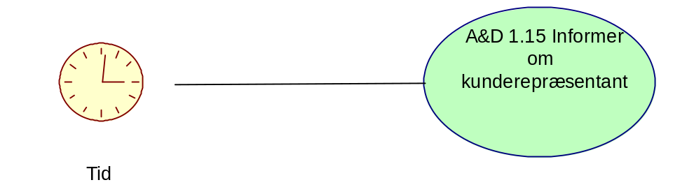

A&D 1.15 Informer om kunderepræsentant

Formål
At sende advis til kunden om, at dens kunderepræsentant har en slutdato, der snart oprinder eller er nået eller at kunderepræsentanten har afsluttet forholdet.

Beskrivelse
Der sendes advis til kunden når dennes kunderepræsentant har en slutdato, der snart oprinder eller er nået eller når kunderepræsentanten har afsluttet forholdet.

Når der tildeles rettigheder til en kunderepræsentant er det altid for en begrænset periode og derfor indsættes der en slutdato. Der sendes to advis: første advis sendes x (parameterstyret) dage før slutdato og anden advis sendes, når slutdatoen er nået (parameterstyret).

Når advis skal sendes sker dette ved A&D kalder sig selv internt, således at advis sidestilles med meddelelser fra andre fagsystemer.

Frekvens
Ad hoc
Aktører
Tid
Startbetingelser
At advisdatoen for kundens kunderepræsentant, er ved at oprinde, at slutdato for kunderepræsentanten er nået, eller at kunderepræsentanten har afsluttet forholdet.

Hovedvej
Aktør | Løsning | Service/Service operationer
Trin 1: Find aftaler der snart oprinder
 | Find de kunderepræsentantsaftaler, hvor slutdato snart oprinder.
Trin 2: Dan meddelelse
 | Dan meddelelse.
Trin 3: Send meddelelse
 | Send meddelelse. | AD.MeddelelseMultiSend

Variant: Slutdato er nået
Aktør | Løsning | Service/Service operationer
Trin 1: Find aftaler hvor slutdato er nået
 | Find de kunderepræsentantsaftaler, hvor slutdato er nået.
Trin 2: Dan meddelelse
 | Dan meddelelse.
Trin 3: Send meddelelse
 | Send meddelelse. | AD.MeddelelseMultiSend

Variant: Afsluttet af kunderepræsentant
Aktør | Løsning | Service/Service operationer
Trin 1: Find aftaler hvor kunderepræsentanten har afsluttet forholdet
 | Find aftaler hvor kunderepræsentanten har afsluttet forholdet.
Trin 2: Dan meddelelse
 | Dan meddelelse.
Trin 3: Send meddelelse
 | Send meddelelse. | AD.MeddelelseMultiSend

Slutbetingelser
Meddelelsen er dannet og sendt til A&D's meddelelseskø.
Noter

Servicebeskrivelse

A&D 1.16 Meddel kunden at kommunikationsaftalen skal ajourføres

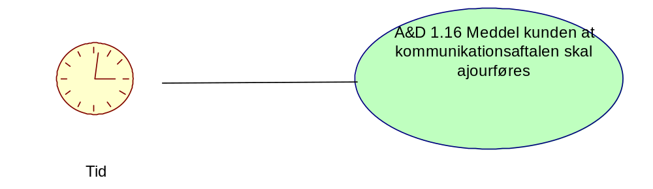

A&D 1.16 Meddel kunden at kommunikationsaftalen skal ajourføres

Formål
At informere kunden om, at kommunikationsaftalen ikke er blevet ændret indenfor en given periode (parameterstyret), og at det derfor er på tide at ajourføre denne.

Beskrivelse
Hvis kunden ikke reagerer på meddelelsen fra SKAT, forbliver indstillingerne i kommunikationsaftalen uændret.

Når meddelelsen skal sendes sker dette ved at A&D kalder sig selv internt, så meddelelsen sidestilles med meddelelser fra andre fagsystemer.

Der skal kun sendes advis til kunder som har opsat præferencer i A&D og hvor SKAT kender sms og/eller e-mail adresse.

Frekvens
Ad hoc
Aktører
Tid
Startbetingelser
Oplysningerne for kommunikationsaftalen er ikke blevet ændret indenfor en given periode.

Hovedvej
Aktør | Løsning | Service/Service operationer
Trin 1: Find aftaler
 | Find de kunder, hvor kommunikationsaftaler ikke er blevet ændret indenfor en given periode.
Trin 2: Dan meddelelse
 | Dan meddelelse.
Trin 3: Ajourfør registreringen
 | Kundens kommunikationsaftale opdateres med oplysning om, at der er udsendt meddelelse.
Trin 4: Send meddelelse
 | Send meddelelse via A&D. | AD.MeddelelseMultiSend

Slutbetingelser
Meddelelsen er dannet og sendt. Kommunikationsaftalen er ajourført med oplysning om udsendelse.
Noter

Servicebeskrivelse

A&D 1.17 Opret eller rediger kunderepræsentantsforhold

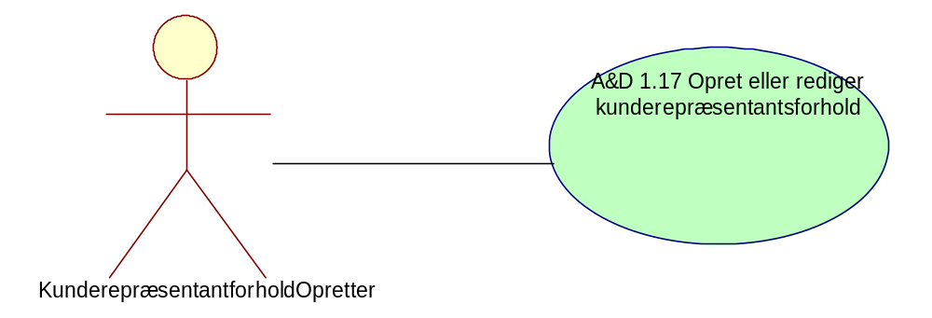

A&D 1.17 Opret eller rediger kunderepræsentantsforhold

Formål
At give kunden, eller sagsbehandleren på vegne af kunden, muligheden at oprette eller redigere (herunder inaktivere) et kunderepræsentantsforhold.

Beskrivelse
En kunde kan vælge at tilknytte en kunderepræsentant, som modtager meddelelser på kunden vegne. Når forholdet er godkendt af begge parter (kunden og kunderepræsentanten, også en kunde i A&D forstand), gælder forholdet, indtil det udløber eller indtil en eller begge af parterne opsiger det. Når kunden (eller en sagsbehandler) har oprettet forholdet, skal kunderepræsentanten godkende forholdet, inden det er aktivt. Godkendendelse sker i use case A&D 1.18.

Når en kunde afslutter et kunderepræsentantforhold, skal dette ikke godkendes af kunderepræsentanten, men denne skal få en advis om at forholdet er afsluttet.

Når en kunde opretter et kunderepræsentantforhold, vil de meddelelser, forholdet omfatter, blive sendt til kunderepræsentanten i stedet for til kunden selv. Kunden skal dog have mulighed for at tilvælge at få en advis om, at kunderepræsentanten har modtaget en meddelelse.

Meddelelserne vil desuden altid være tilgængelige for både kunden og kunderepræsentant via deres kommunikationsaftaler, idet der skal oprettes en kommunikationsmappe for kunderepræsentantforholdet, som både kunden og kunderepræsentanten har adgang til (igennem forholdets tilknytning til deres respektive kommunikationsaftaler). På den måde kan kunden følge med i hvad kunderepræsentanten kan se.

En kunde kan oprette flere forhold, der er aktive på samme tid. Et hvert valg af kunderepræsentant kan gøres tidsbegrænset. Kunden kan vælge at indtaste en slutdato, hvis han ønsker. Alle slutdatoer skal max kunne sættes X år ind i fremtiden (parameterstyret), default 5 år fra starten.

Default har en kunderepræsentant kun adgang til meddelelser, inden for det område, han har fået adgang til, fra den dato, han er tilmeldt, men det skal være muligt for kunden, at sætte en tidligere startdato, så kunderepræsentanten kan se meddelelser, der er sendt til kunden, inden kunderepræsentanten blev tilmeldt.

Bemærk, at repræsentantskabet sker på meddelelsestypeniveau. Det betyder, at hvis man f.eks. ejer flere køretøjer, så vil man ikke kunne sende meddelelser vedrørende et køretøj til en repræsentant, mens meddelelser vedrørende et andet køretøj går til andre repræsentanter eller kunden selv.

Når et kunderepræsentantforhold er afsluttet, skal kunderepræsentanten ikke mere have adgang til kundens meddelelser.

Har kunden eller sagsbehandler fra SKAT opdateret information i kundens kommunikationsaftale skal adviseringsdato for kommunikationsaftalen opdateres med nyt dato (parameterstyret).

Frekvens
Ad hoc
Aktører
KunderepræsentantforholdOpretter
Startbetingelser
Aktøren er logget på løsningen.

Hovedvej
Aktør | Løsning | Service/Service operationer
Trin 1: List kunderepræsentant
Aktøren vælger funktionen tilknyt kunderepræsentant. | Løsningen viser skærmbillede, hvor kunderepræsentant kan oprettes/ændres. Hvis kunden tidligere har tilknyttet en kunderepræsentant, vises listen over alle aktive og inaktive kunderepræsentanter for denne kunde. | AD.KommunikationAftaleHent
Trin 2: Vælg tilknyt ny kunderepræsentant
Aktøren vælger ny kunderepræsentant, ved at indtaste kundenummer, på den kunde, der ønskes som kunderepræsentant.  Aktøren vælger evt. også at modtage advis når kunderepræsentanten får en meddelelse på vegne af den pågældende kunde. | Løsningen giver mulighed for at tilknytte en ny kunderepræsentant med relevante informationer. | CSRP.PersonStamoplysningerMultiHent  ES.VirksomhedStamOplysningSamlingHent
Trin 3: Tilknyt kunderepræsentant
Aktøren udfylder eller vælger informationer til kunderepræsentanten.  Aktøren vælger gem kunderepræsentant. | Løsningen tilknytter kunderepræsentanten til kunden og tilføjer de meddelelsestyper, der evt. er valgt. | AD.KunderepræsentantForholdOpret

Variant: Rediger kunderepræsentant
Aktør | Løsning | Service/Service operationer
Trin 1: List kunderepræsentant
Aktøren vælger funktionen tilknyt kunderepræsentant. | Løsningen viser skærmbillede, hvor kunderepræsentant kan oprettes/ændres. Hvis kunden tidligere har tilknyttet en kunderepræsentant, vises listen over alle aktive og inaktive kunderepræsentanter for denne kunde. | AD.KommunikationAftaleHent
Trin 2: Vælg rediger kunderepræsentant
Aktøren vælger at aktivere funktionen Rediger kunderepræsentant og vælger den kunderepræsentant, der skal redigeres. | Løsningen giver mulighed for at redigere den valgte kunderepræsentant.
Trin 3: Opdater kunderepræsentant
Aktøren udfylder eller vælger informationer til kunderepræsentanten (herunder inaktivere). Aktøren vælger evt. også at modtage advis når kunderepræsentanten får en meddelelse på vegne af den pågældende kunde.  Aktøren vælger gem kunderepræsentanten. | Løsningen ajourfører kunderepræsentanten og knytter kunderepræsentanten til de meddelelsestyper der evt. er valgt.  Hvis kunden har valgt at inaktivere en kunderepræsentant, sendes besked til kunderepræsentanten herom. | AD.KunderepræsentantForholdOpret

Slutbetingelser
Kunden eller sagsbehandleren har tilknyttet eller redigeret en kunderepræsentant og evt. tilføjet en eller flere meddelelsestyper.
eller
Kunden eller sagsbehandleren har inaktiveret en kunderepræsentant så denne ikke mere er tilknyttet kunden som kunderepræsentant.
Noter
NB Nye forhold er først aktivt, når kunderepræsentanten har accepteret oprettelsen i use case A&D 1.18. Ophør af forhold skal være aktivt øjeblikkeligt, uden accept fra kunderepræsentant.
Servicebeskrivelse

A&D 1.18 Godkend kunderepræsentantsforhold

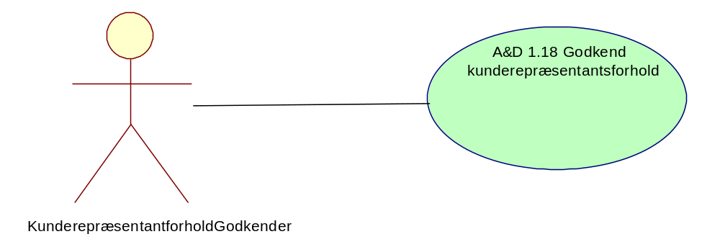

A&D 1.18 Godkend kunderepræsentantsforhold

Formål
At give en kunderepræsentant mulighed for at godkende eller afslutte et kunderepræsentantforhold.

Beskrivelse
Kunderepræsentanten kan her godkende et kunderepræsentantsforhold, der er oprettet i forvejen, men endnu ikke godkendt.

Det er altid kunderepræsentanten, der godkender og kunden, der opretter. Kunderepræsentanten kan aldrig initiere/oprette et forhold.

Kunderepræsentanten kan her også afslutte et forhold til en kunde han repræsenterer. Hvis dette sker, sender A&D en advis til kunden.

Frekvens
Ad hoc
Aktører
KunderepræsentantforholdGodkender
Startbetingelser
Aktøren er logget på løsningen.

Hovedvej
Aktør | Løsning | Service/Service operationer
Trin 1: Vis nye kunderepræsentantforhold
Aktøren vælger funktionen Vis nye kunderepræsentantforhold. | Løsningen viser de kunderepræsentantforhold der afventer godkendelse fra kunderepræsentanten. | AD.KommunikationAftaleHent
Trin 2: Godkend kunderepræsentantforhold
Aktøren vælger at godkende eller afvise forslagne kunderepræsentantforhold. | Løsningen aktiverer godkendte kunderepræsentantforhold.  Løsningen sletter afviste kunderepræsentantforhold, og sender en besked herom til kunden. | AD.KunderepræsentantForholdOpdater

Variant: Afslut kunderepræsentantforhold
Aktør | Løsning | Service/Service operationer
Trin 1: Vis kunderepræsentantforhold
Aktøren vælger at vise sine aktive kunderepræsentantforhold. | Løsningen viser kunderepræsentantens aktive kunderepræsentantforhold. | AD.KommunikationAftaleHent
Trin 2: Afslut kunderepræsentantforhold
Aktøren markerer kunderepræsentantforhold, og vælger Afslut forhold. | Løsningen sletter kunderepræsentantforholdet og sender besked herom. | AD.KunderepræsentantForholdOpdater

Slutbetingelser
Kunderepræsentanten har godkendt eller afvist et kunderepræsentantforhold.
eller
Kunderepræsentanten har afsluttet et kunderepræsentantforhold.
Noter

Servicebeskrivelse

A&D 1.28 Vis oversigt over systeminformationer

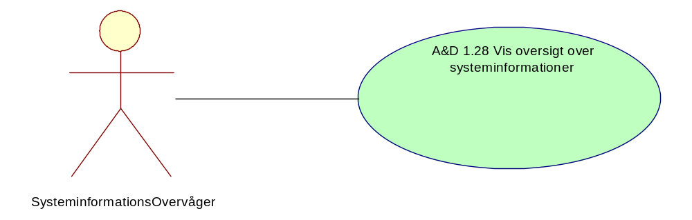

A&D 1.28 Vis oversigt over systeminformationer

Formål
At få vist en oversigt (med mulighed at vælge at få forevist en detaljeret rapport) over information om systemet, inklusive (men ikke begrænset til):
- Hvor mange forsendelser er fejlet ved forsendelse (mulighed at filtrere per fejltype, meddelelsestype og kanaltype) i en vis periode
- Hvilke forsendelser er fejlet ved forsendelse i en vis periode
- Alle forsendelser der grundet fejl ikke er blevet sendt endnu
- Oversigt over tekniske fejl i systemet
- Programnedbrud
- Liste over de skabeloner / meddelelsestyper, der er ved at nå deres GyldigTil Dato.
- Etc.

Beskrivelse:
Da denne use case er en del af en fejlhåndteringsproces, skal skærmbillederne til denne use case give mulighed for at gå videre til fejlhåndtering i enighed med use case A&D 1.29.

Hvis én eller flere forsendelser har fejlet ved forsendelse, skal det være muligt for SKAT:
1. At manuelt kunne gensende en meddelelsestype, når forsendelsen fejlede, og det ikke lykkedes for løsningen at få sendt meddelelsestypen via en af de mulige kanaltyper.
2. At manuelt kunne gensende en hel liste af meddelelsestyper, når forsendelsen fejlede, og det ikke lykkedes for løsningen at få sendt listen af meddelelsestyper via en af de mulige kanaltyper.
3. At manuelt kunne slette meddelelser logisk, ved at sætte status på forsendelsen til slettet, men forsendelsen bliver ikke fysisk slettet, og løsningen sender besked til det fagsystemet, om at meddelelserne ikke blev sendt. Dette betyder, at aktøren ikke kan se den logiske slettede meddelelse i sin kommunikationsmappe, men SKAT kan genfinde den logiske slettede meddelelse og dermed godtgøre, at forsendelsen er blevet forsøgt at blive sendt.

Frekvens
Ad hoc
Aktører
SysteminformationsOvervåger
Startbetingelser
Aktøren er logget på løsningen.

Hovedvej
Aktør | Løsning | Service/Service operationer
Trin 1: Vælg funktion for systemovervågning
Vælg funktionen systemovervågning. | Vis inputsiden for funktionen overvågningsrapporter.
Trin 2: Vælg rapport
Angiv perioden overvågningsrapporten ønskes vist for.  Angiv evt. typen af overvågningsrapporter, som ønskes vist. | Vis overvågningsrapporter for type og periode.
Trin 3: Vælg forsendelse
Vælg individuel forsendelse fra overvågningsrapport. | Vis informationer om forsendelsen, inklusive forsendelsesstatus, tidspunkt for forsendelse, forsendelsens indehold, kanaltype, historik etc.

Variant: Gensend forsendelse
Aktør | Løsning | Service/Service operationer
Trin 1: Vælg funktion for systemovervågning
Vælg funktionen systemovervågning. | Vis inputsiden for funktionen overvågningsrapporter.
Trin 2: Vælg rapport
Angiv perioden overvågningsrapporten ønskes vist for.  Angiv evt. typen af overvågningsrapporter, som ønskes vist. | Vis overvågningsrapporter for type og periode.
Trin 3: Gensend forsendelse
Vælg de forsendelse(r), der har fejlet ved forsendelsen, der ønskes gensendt manuelt. | Gensend valgte forsendelse(r).

Variant: Slet forsendelse
Aktør | Løsning | Service/Service operationer
Trin 1: Vælg funktion for systemovervågning
Vælg funktionen systemovervågning. | Vis inputsiden for funktionen overvågningsrapporter.
Trin 2: Vælg rapport
Angiv perioden overvågningsrapporten ønskes vist for.  Angiv evt. typen af overvågningsrapporter, som ønskes vist. | Vis overvågningsrapporter for type og periode.
Trin 3: Slet forsendelse
Vælg de forsendelse(r), der har fejlet ved forsendelse, der ønskes slettes.  Vælg Slet. | Slet markerede forsendelser logisk og send besked til afsendende fagsystem herom.

Slutbetingelser
En aktør har fået vist information om systemet.

Forsendelse(r) er eventuelt blevet gensendt manuelt.

Forsendelse(r) er eventuelt blevet slettet logisk i A&D, og besked herom sendt til afsendende fagsystem.

Noter
Der er indsat en services i denne use case. Flere service bliver ikke udviklet, idet det forventes at denne funktionalitet leveres som standardværktøj.
Servicebeskrivelse

A&D 1.29 Rediger fejlstatus

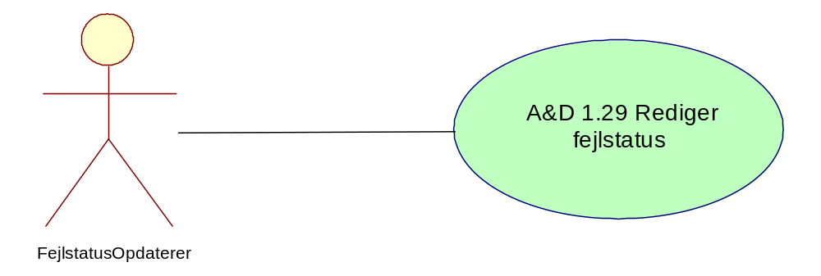

A&D 1.29 Rediger fejlstatus

Formål
At kunne redigere status for en fejl fra en fejlrapport.

Beskrivelse
Aktøren kan fremsøge/få vist fejl. Relevante søgemuligheder skal implementeres (tidsinterval, type, gruppe, behandlet/ej behandlet, seneste 100, osv.). Aktøren kan håndtere fejlen og ændre status for disse, for eksempel behandlet/ignoreret/forældet.

Frekvens
Ad hoc
Aktører
FejlstatusOpdaterer
Startbetingelser
Aktøren er logget på løsningen.

Hovedvej
Aktør | Løsning | Service/Service operationer
Trin 1: Vælg funktionen for opdatering af status for fejl.
Vælg funktionen for opdatering af status for fejl. | Vis inputsiden for funktionen opdatering af fejlstatus.
Trin 2: Fremsøg fejl, hvis fejl ikke allerede er valgt
Indtast søgekriterier for fejl. | Fremsøg bestemt fejl.
Trin 3: Vis fejl
 | Vis valgte fejl.
Trin 4: Rediger fejlstatus
Opdater status fejl, markeringstyperne kunne f.eks. være:  " Ikke Håndteret (Default, alle fejl oprettes med denne status)  " Håndteret  " Ignoreres fejl slettes ikke.)  " Forældet  " Kritisk  " Væsentlig  " Mindre væsentlig | Registrer markering af fejlen.

Slutbetingelser
Status for en fejl er opdateret.
Noter
Der er ikke indsat services i denne use case, fordi der forventes at denne funktionalitet leveres som standardværktøj.
Servicebeskrivelse

A&D 1.31 Opdater status på forsendelse

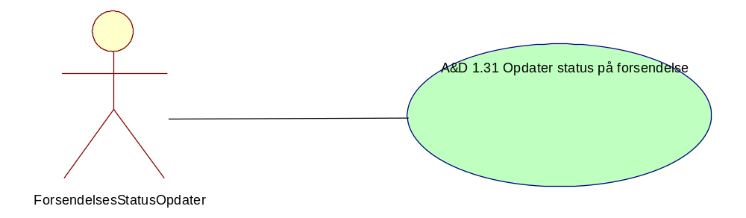

A&D 1.31 Opdater status på forsendelse

Formål
At opdatere status på en forsendelse, hvis denne ikke er opdateret automatisk af A&D.

Beskrivelse
Denne use case benyttes i de tilfælde, hvor SKAT bliver bekendt med, at en meddelelse ikke er modtaget af kunden, men A&D ikke får fejlbesked retur, og derfor ikke kan ajourføre meddelelsesstatus. Det kan fx være i de situationer, hvor et brev returneres til SKAT, fordi kunden ikke er kendt af postvæsenet på den adresse, brevet er sendt til.

Use casen benyttes også hvis SKAT får information om at en meddelelse er fremsendt til den forkerte modtager, og A&D derfor skal opdateres med denne information.

Ud over at opdatere status, får aktøren også mulighed for at indtaste informationer om, hvorfor meddelelsesstatus er ajourført.

Inden aktøren kan opdaterer status, har aktøren valgt den relevante kunde og meddelelse, der skal opdateres, i kundens kommunikationsmappe, via use case KM 1.02

Når status er ajourført, skal det fagsytem, der har sendt meddelelsen, have besked om den fejlede meddelelse på samme måde, som de får besked, når fejlkvittering opsættes maskinelt (hvis meddelelsestypen er opsat på denne måde).

Frekvens
Ad hoc
Aktører
ForsendelsesStatusOpdater
Startbetingelser
Aktøren har valgt en meddelelse i en kundes kommunikationsmappen via use case KM 1.02 Vis kommunikation.

Hovedvej
Aktør | Løsning | Service/Service operationer
Trin 1: Vælg meddelelsesstatus
Aktøren vælger funktionen opdater meddelelsesstatus, for den valgte meddelelse. | Løsningen viser skærmbillede for opdatering af meddelelsesstatus. | AD.MeddelelseSamlingHent
Trin 2: Vælg ajourfør meddelelsesstatus
Aktøren vælger den nye meddelelsesstatus og indtaster information om årsag.  Aktøren vælger ajourfør meddelelsesstatus. | Løsningen ajourfører meddelelsesstatus og information om årsagen. Løsningen sender fejlmeddelelse til fagsystemet, hvis fagsystemet ønsker at få fejlkvittering retur | AD.ForsendelseStatusOpdater

Slutbetingelser
Aktøren har ajourført meddelelsesstatus og indtastet årsag til ændringen.

Fejlmeddelelse er sendt til afsendende fagsystem, hvis meddelelsestyper er opsat på denne måde.
Noter

Servicebeskrivelse

A&D 1.32 Vis ændringslog for bruger

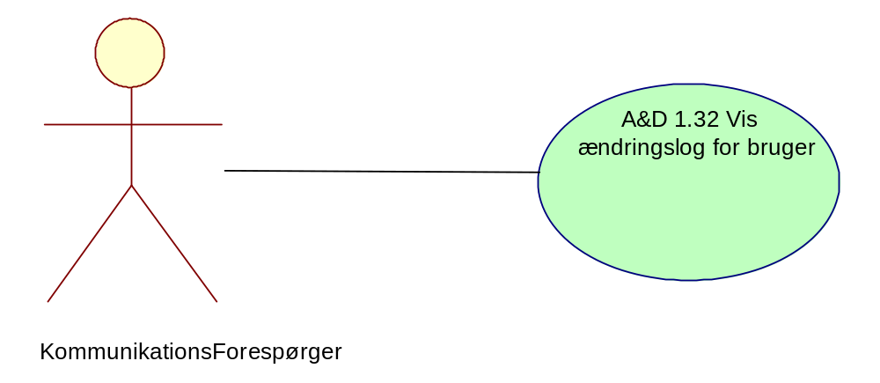

A&D 1.32 Vis ændringslog for bruger

Formål
At give aktøren mulighed for at kunne se hvem der har læst (åbnet en forsendelse), oprettet / redigeret hvilke data i kundens kommunikationsaftale.

Beskrivelse
Løsningen skal gemme (logge) data om den enkelte kommunikationsaftale, angående hvem der har læst hvornår (logget) sig på kundens kommunikationsaftale, og hvem der har oprettet / redigeret hvilke data i kundens kommunikationsmappe.

Disse data skal gøres tilgængelig (vises for aktøren), der er logget på kundens kommunikationsaftale.

Logningsdata der skal vises skal enten være sagsbehandlerens medarbejdernummer eller kundens navn og dato og klokkeslæt for den enkelte handling.

Frekvens
Ad Hoc
Aktører
KommunikationsForespørger
Startbetingelser
Aktøren er logget på en kommunikationsaftale

Hovedvej
Aktør | Løsning | Service/Service operationer
Trin 1: Vælg Vis logningsdata
Aktøren vælger funktionen Vis logningsdata, i kundens kommunikationsaftale. | Løsningen viser logningsdata for kontaktoplysninger og visninger (hvad der er rettet, hvem der har rettet og hvornår rettelsen eller visningen er foretaget). Kommunikationsaftalens logningsdata opdateres med logningsvisningen. | AD.ÆndringLogHent

Slutbetingelser
Logningsdata er fremvist.
Noter

Servicebeskrivelse

A&D 1.33 Udtræk til data warehouse

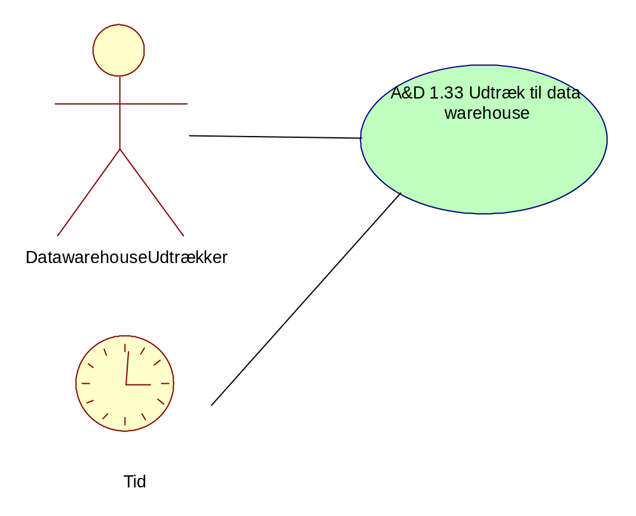

A&D 1.33 Udtræk til data warehouse

Formål
At danne et antal filer på baggrund af et udtræk fra på forhånd specificerede tabeller i A&D og sende indholdet til en på forhånd defineret ftp-server. Fra denne ftp-server indlæser SKATs Datawarehouse på et på forhånd defineret tidspunkt disse filer og anvender OK-filerne til kontrol .

Beskrivelse
For at SKAT kan analysere kundernes brug eller manglende anvendelse af A&D og dets faciliteter, er der behov for at få et regelmæssigt udtræk af på forhånd specificerede tabeller i A&D og sendt indholdet i et bestemt filformat til en given ftp-server, hvor SKATs Datawarehouse kan hente filerne på et given tidspunkt.

Eksempler på information der skal udtrækkes er:
- Typer af kontaktoplysninger,
- præferencer til meddelelsestyper,
- præferencer til sprogvalg,
- kunderepræsentanternes tilknytning til kunden og type af meddelelser i kommunikationsmapperne.
- Der skal også kunne udtrækkes oplysninger om antallet af sendte meddelelsestyper, hvornår de er blevet sendt og via hvilken kanaltype.
- Desuden skal oplysninger vedrørende forsendelsens tilstand kunne udtrækkes.

Tidspunktet hvornår denne kørsel skal forgå fastsættes parameterstyret (default 1 gang om måneden).

Den parameterstyrede kørsel skal kun indeholde ændringer siden sidste kørsel og sende indholdet til ftp-serveren.

Skulle det ske, at SKATs Datawarehouse har behov for et totaludtræk fra A&D, kan dette gøres ved at systemejeren aktiverer denne kørsel udenfor den gængse parameterstyrede kørsel, og kørslen afsluttes med at opdatere datoen for sidste udtræk. I det den kommende parameterstyrede kørsel i så fald kun skal lave et udtræk med indhold fra dags dato og til dato for sidste udtræk.

Frekvens
Parameterstyret og Ad hoc
Aktører
Tid, DatawarehouseUdtrækker
Startbetingelser
Dato for det parameterstyrede Datawarehouse udtræk er nået
eller
Systemejer aktiverer et totaludtræk til Datawarehouse.

Hovedvej
Aktør | Løsning | Service/Service operationer
Trin 1: Dan et Datawarehouse udtræk
 | Løsningen laver et udtræk af de på forhånd fastlagte tabeller i A&D, for tidsintervallet dato for sidste parameterstyrede kørsel til dags dato for parameterstyrede kørsel, og opdaterer datoen for parameterstyrede kørsel.
Trin 2: Dan Datawarehouse filer
 | Løsningen danner et antal definerede filer til Datawarehouse i et fastlagt format.
Trin 3: Send filerne til Datawarehouse
 | Udtrækket sendes til ftp-serveren.

Totaludtræk
Aktør | Løsning | Service/Service operationer
Trin 1: Dan et total Datawareouse udtræk
Aktøren sætter udtræksparametrene for et total datawarehouse udtræk fast og aktiverer kørslen. | Løsningen laver et udtræk af de på forhånd fastlagte tabeller i A&D, for tidsintervallet aktøren har defineret, og opdaterer datoen for parameterstyrede kørsel.
Trin 2: Dan Datawarehouse filer
 | Løsningen danner et antal definerede filer til Datawarehouse i et fastlagt format.
Trin 3: Send filerne til Datawarehouse
 | Udtrækket sendes til ftp-serveren.

Slutbetingelser
Datawarehouse udtrækket er gennemført og filerne er sendt til SKATs Datawarehouse.
Noter
Der er ikke tilføjet service i denne use case, idet hændelsen sker ved hjælp af batch-kørsler.
Servicebeskrivelse

KM 1.02 Vis kommunikation

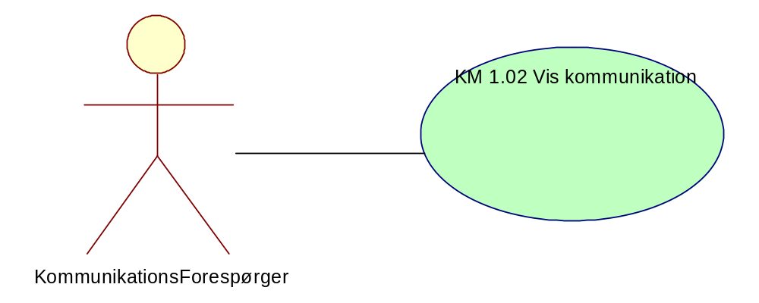

KM 1.02 Vis kommunikation

Formål
Aktøren ønsker at læse en forsendelse for en specifik kunde i dennes kommunikationsmappen.

Beskrivelse
Aktøren fremfinder kommunikationsmappen for en specifik kunde ved at indtaste kundenummeret og derefter aktivere funktionen vis kommunikationsmappe.

Når kommunikationsmappen vises, vil aktøren få vist referencer inkl. metadata til forsendelser. Det fremgår på den enkelte forsendelse hvad forsendelsesstatus er pt. Denne status vil i løbet af tiden ændres.

Aktøren kan via sorteringskriterier vælge at få præsenteret forsendelserne i en anden rækkefølge. Aktøren kan via filtrering vælge at få vist for eksempel forsendelser sendt til et specifikt produktionsenhedsnummer (P-nummer).

Der vil dog ikke kunne søges på officielle kontaktoplysninger, idet disse ikke vil blive gemt som metadata i A&D.

Ved at klikke på referencen, kan aktøren vælge at få vist selve forsendelsen.

Når aktøren får vist indholdet af forsendelsen på skærmen, kan aktøren udskive forsendelsen via sin normale printerindstilling.

Visningen skal ske i et format, der understøttes bredt af de skærmlæsere, der anvendes i dag i Danmark af funktionsnedsatte brugere.

Hvis en forsendelse har status fejlet og fejlårsagen er fejludsendt (sættes via use case A&D 1.31), vises kun forsendelsens metadata.

En kunde må aldrig få adgang til andre kunders forsendelser, med mindre der er et gyldigt kunderepræsentant forhold mellem kunderne. Systemet skal sikre ved enhver visning af forsendelser, at den pågældende aktør har rettighed til at læse forsendelsen.

For SKAT medarbejdere:
Fremsøgning af forsendelser er underlagt indblikskontrol via indblikskoderne, der er tilknyttet meddelelsestypen for den pågældende forsendelse.

Løsningen må aldrig vise eksistensen af en forsendelse, medmindre den pågældende bruger i SKAT AD (Active Directory) er medlem af en eller flere grupper, der også findes i den liste af indblikskoder, der er tilknyttet forsendelsens meddelelsestype, jf. begrebsmodellen.

Indblikskoder er kun relevant for SKATs interne brugere. For eksterne brugere (borgere) gælder at de aldrig må se andre forsendelser end dem der er knyttet til brugerens kommunikationsmappe.

Frekvens
Ad hoc
Aktører
KommunikationsForespørger
Startbetingelser
Aktøren er logget på løsningen.

Hovedvej
Aktør | Løsning | Service/Service operationer
Trin 1: Find Kommunikationsmappe
Aktøren vælger at aktivere referencen kommunikationsmappe | Løsningen viser skærmbilledet for fremsøgning af kundens kommunikationsmappe
Trin 2: Vis Kommunikationsmappe
Aktøren indtaster kundenummereret og aktiverer referencen Vis Kommunikationsmappe. | Løsningen viser kundens navn, samt skærmbilledet for kundens kommunikationsmappe, der lister forsendelser med metadata. | ES.VirksomhedStamOplysningSamlingHent  CSRP.PersonStamoplysningerMultiHent  AD.KommunikationMappeHent
Trin 3: Find forsendelse
Aktøren har mulighed for at søge forsendelsen via de søgefunktioner der findes på skærmsiden, hvis den ønskede forsendelsesreference ikke vises på skærmen. | Løsningen viser den forsendelsesreference aktøren har søgt.
Trin 4: Vis forsendelse
Aktøren aktiverer funktionen Vis til den forsendelse, der ønskes vist på skærm i et valgt dokumentformat. | Løsningen viser forsendelsens indhold på skærmen. | AD.FormateretMeddelelseIndholdMultiHent

Variant: Kunden er logget på
Aktør | Løsning | Service/Service operationer
Trin 1: Vis Kommunikationsmappe
Aktøren indtaster kundenummereret og aktiverer referencen Vis Kommunikationsmappe. | Løsningen viser kundens navn, samt skærmbilledet for kundens kommunikationsmappe, der lister forsendelser med metadata. | ES.VirksomhedStamOplysningSamlingHent  CSRP.PersonStamoplysningerMultiHent  AD.KommunikationMappeHent
Trin 2: Find forsendelse
Aktøren har mulighed for at søge forsendelsen via de søgefunktioner der findes på skærmsiden, hvis den ønskede forsendelsesreference ikke vises på skærmen. | Løsningen viser den forsendelsesreference aktøren har søgt.
Trin 3: Vis forsendelse
Aktøren aktiverer funktionen Vis til den forsendelse, der ønskes vist på skærm i et valgt dokumentformat. | Løsningen viser forsendelsens indhold på skærmen. | AD.FormateretMeddelelseIndholdMultiHent

Slutbetingelser
Aktøren har fået vist forsendelsen på skærmen i det valgte dokumentformat.
Noter
Er kunden af type UKD, kan der pt. ikke vises stamoplysninger for kunden.

Har kunden et CPR nr. kaldes service PersonStamoplysningerMultiHent

Har kunden et SE nr. kaldes service VirksomhedStamStamoplysningSamlingHent

Servicebeskrivelse

KM 1.04 Gensend kommunikation

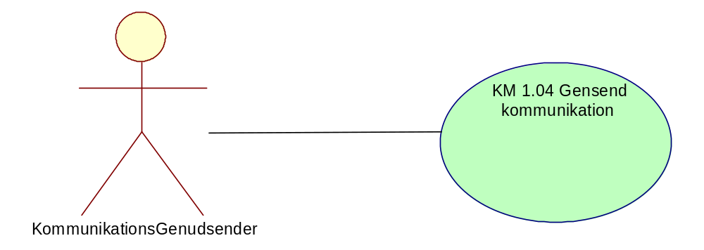

KM 1.04 Gensend kommunikation

Formål
Sagsbehandleren er, af en kunde, blevet bedt om at gensende en tidligere sendt forsendelse.

Beskrivelse
Kunden har mulighed for at se og printe, tidligere sendte forsendelser i kommunikationsmappen, men har ikke mulighed for at vælge at få disse genfremsendt. Dette skal ske ved henvendelse til SKAT.

Kunden kan vælge at få sendt forsendelsen til en vilkårlig adresse, dvs. kontaktoplysningen behøver ikke at være registreret i kundens kommunikationsaftale, og den valgte kontaktoplysningen behøver heller ikke at være identisk med den kontaktoplysning, der blev anvendt ved sidste forsendelse. Er dette tilfælde, betragtes kontaktoplysningen fagligt som "engangsadresse" med værdien "Ja". Er kontaktoplysningen til gengæld oprettet i kundens kommunikationsaftale, er der ikke tale om en engangsadresse.

Den kontaktoplysning der vælges ved gensendelse, skal fremgå i kundens kommunikationsmappe for den forsendelse der har anvendt denne oplysning. Dog skal kontaktoplysningen ikke vises, hvis den officielle kontaktoplysning er blevet anvendt.

Forsendelsen kan dog kun gensende via de kanaltyper, meddelelsestypen ellers kan sendes ad. Ved mislykkedes forsendelse skal forsendelsen ikke sendes via en anden kanaltype.

Aktøren kan vælge at medsende en følgeseddel.

Aktøren har valgt en forsendelsen i en kundes kommunikationsmappe via use case KM 1.02 Vis kommunikation. Det skal være muligt at sende en forsendelsen, valgt ud fra referencerne, uden at få den præsenteret på skærmen.

For SKAT medarbejdere:
Fremsøgning af forsendelsen er underlagt indblikskontrol via indblikskoderne, der er tilknyttet meddelelsestypen for den pågældende forsendelse.

Løsningen må aldrig vise eksistensen af en forsendelse, medmindre den pågældende bruger i SKAT AD (Active Directory) er medlem af en eller flere grupper, der også findes i den liste af indblikskoder, der er tilknyttet forsendelsens meddelelsestype, jf. begrebsmodellen.

Indblikskoder er kun relevant for SKATs interne brugere. For eksterne brugere (borgere) gælder at de aldrig må se andre forsendelsen end dem der er knyttet til brugerens kommunikationsmappe

Frekvens
Ad hoc
Aktører
KommunikationsGenudsender
Startbetingelser
Aktøren har valgt en forsendelse i en kundens kommunikationsmappe.

Hovedvej
Aktør | Løsning | Service/Service operationer
Trin 1: Vælg forsendelse
Aktøren aktiverer funktionen Gensend for den valgte forsendelse. | Løsning viser skærmbillede for gensend forsendelse. | AD.KommunikationAftaleHent  AD.KommunikationMappeHent  AD.MeddelelseSamlingHent
Trin 2: Udfyld kommunikation
Aktøren vælger eller indtaster de relevante informationer. | Løsningen kræver at der vælges eller indtastes kontaktoplysninger og kanaltype.  Løsningen giver mulighed for at udfylde en følgeseddel.
Trin 3: Gensend kommunikation
Aktøren godkender funktionen Gensend. | Løsningen sender forsendelse til kunden via A&D. | AD.MeddelelseMultiSend

Slutbetingelser
Forsendelse er blevet gensendt til kunden via den kanaltype og til den adresse kunden har bedt om og løsningen kan håndtere.
Noter

Servicebeskrivelse

KM 1.06 Fremsøg kommunikation

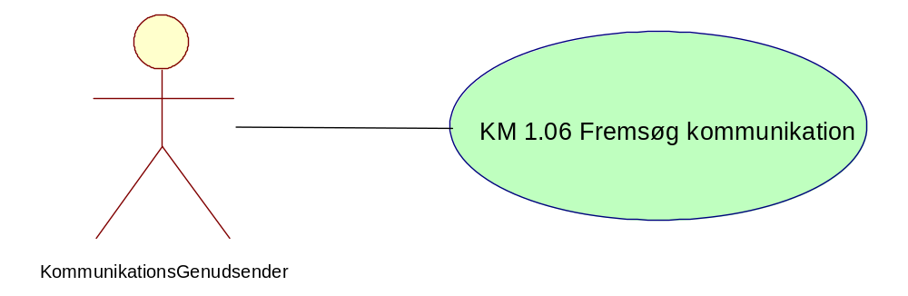

KM 1.06 Fremsøg kommunikation

Formål
Aktøren ønsker at fremsøge en forsendelse der ikke har et kundenummer, eller hvor aktøren er i tvivl om hvilken kunde forsendelsen er sendt til.

Beskrivelse
A&D vil kunne sende meddelelser til kunder der ikke har et kundenummer, og derfor heller ikke har en kommunikationsmappe. For at understøtte fremsøgning af disse forsendelser, og for at understøtte bred søgning på forsendelser (f.eks. hvis man er i tvivl om hvilken kunde, der er sendt til), skal der være mulighed for en sagsbehandler at kunne fremsøge forsendelser uden at først vælge en kommunikationsmappe.

Der vil dog ikke kunne søges på officielle kontaktoplysninger, idet disse ikke vil blive gemt som metadata i A&D.

Når der er fundet en eller flere forsendelser, der matcher søgekriterierne, kan aktøren vælge at se indholdet af selve forsendelsen ved at klikke på referencen.

Når aktøren får vist indholdet af forsendelsen på skærmen, kan aktøren udskive forsendelsen via sin normale printerindstilling.

For SKAT medarbejdere:
Fremsøgning af forsendelser er underlagt indblikskontrol via indblikskoderne, der er tilknyttet meddelelsestypen for den pågældende forsendelse.

Løsningen må aldrig vise eksistensen af en forsendelse, medmindre den pågældende bruger i SKAT AD (Active Directory) er medlem af en eller flere grupper, der også findes i den liste af indblikskoder, der er tilknyttet forsendelsens meddelelsestype, jf. begrebsmodellen.

Indblikskoder er kun relevant for SKATs interne brugere. For eksterne brugere (borgere) gælder at de aldrig må se andre forsendelser end dem der er knyttet til brugerens kommunikationsmappe

Frekvens
Ad hoc
Aktører
KommunikationsGenudsender
Startbetingelser
Aktøren er logget på systemet.

Hovedvej
Aktør | Løsning | Service/Service operationer
Trin 1: Vælg fremsøg forsendelse
Aktøren vælger funktionen Søg forsendelse. | Løsningen giver mulighed at fremsøge forsendelser, og giver også mulighed for at indtaste søgekriterier (som minimum skal løsningen understøtte alle de input der er i servicen MeddelelseSamlingHent). | AD.MeddelelseSamlingHent
Trin 2: Søg forsendelse
Aktøren indtaster evt. søgekriterier, og vælger Søg. | Løsningen lister de forsendelser der matcher søgekriterierne.
Trin 3: Vis forsendelse
Aktøren aktiverer funktionen Vis til den forsendelse, der ønskes vist på skærm i et valgt dokumentformat. | Løsningen viser meddelelsens indhold på skærmen. | AD.FormateretMeddelelseIndholdMultiHent

Slutbetingelser
Aktøren har fået vist forsendelsen på skærmen i det valgte dokumentformat.
Noter

Servicebeskrivelse

